Vestiaire Industrie Propre 3 cases
(6010130)

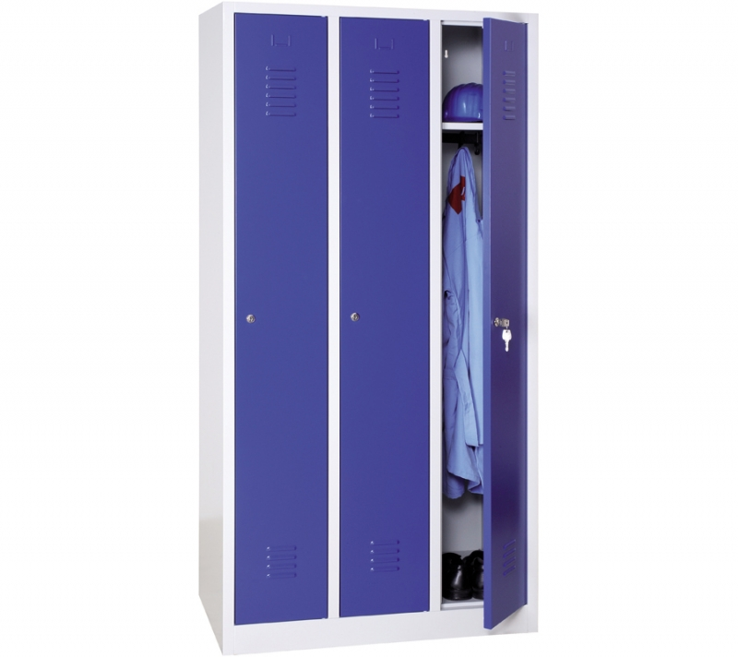
Description :
Vestiaire principalement conçu pour les industries, tels que les chantiers, les usines...
Grâce à sa structure monobloc, le corps du vestiaire est assemblé et entièrement soudé en usine assurant une parfaite rigidité.
Caractéristiques du vestiaire:
Tôle épaisse et robuste, finition peinture époxy 7/10ième.
Tablette supérieure fixe.
3 tringles portes cintres.
Porte munie d’une aération haute et basse.
Renfort de porte.
Porte étiquette.
Fermeture vestiaire par moraillon porte cadenas.
Finition soignée avec peinture époxy résistant aux chocs et protégeant contre les rayures et la corrosion.

Couleurs :
Corps gris RAL 7035

Portes bleues RAL 5010
Dimensions :
H180xL90xP50cm

